高中物理重要结论

使用说明：

我们如果做多了物理题会发现一个事实：那就是物理里面有些题目存在着一定的套路或者说是结论。但是很多同学没有能够站在一定的高度去整理或者总结相关的一些结论性的知识点。因此，若我们能够将这些有用的结论和经验总结出来，想必对同学们的高考复习是有极大的帮助的。

但是这份对于这份资料的使用，我们有如下的建议：

1、先熟悉课本上的最基础的知识。

2、对于之前做过的题目进行一定的复习。

3、熟悉这些结论和经验，但需要知道它的推导过程和适用范围。

1. 力学、牛顿定律
2. 静力学

1、力的平衡

＊几个力平衡，则一个力与其它力的合力等大、反向、共线。几个力平衡，仅其中一个力消失，其它力保持不变，则剩余力的合力是消失力的相反力。几个力平衡，将这些力的图示技顺序首尾相接，形成闭合多边形（三个力形成闭合三角形）。

＊类似于下图中的三个力作用下物体保持平衡，则****





2、力的合成

＊若有两个力作用在同一物体上，则合力的范围为



＊两种特殊情况下合力的求法：



（1）夹角为 ****的两个等大的力的合成，如图（*a*）所示，****.

（2）夹角为****的两个等大的力合成，如图（*b*）所示,实际是图*a*中的特殊情况。故：****

1. **弹力及弹力的分析**

1、弹力须知

＊**直接接触的物体间不一定有弹力，形变是弹力存在的根本！**

＊无论弹簧秤处于怎样的运动状态，弹簧秤的读数总等于拉钩的力。

＊对轻质弹簧而言，当弹簧一端受外力而使弹簧伸长或压缩时，弹簧中各部分间的张力处处相等，均为F。

＊细绳上的力可以突变。弹簧弹力一般不可突变。

2、死结活结

＊**“滑环”、“滑轮”、“挂钩”不切断细绳，仍为同一根绳，拉力大小处处相等；而“结点” 则把细绳分成两段，已经为不同绳，拉力大小常不一样。**



＊**有弹力不一定有摩擦力，没有弹力一定没有摩擦力**



＊两物体间因挤压而产生弹力的方向总与摩擦力的方向垂直！

1. **摩擦力**

1、摩擦方向、摩擦大小

＊摩擦力的方向一定与**相对运动或相对运动趋势的方向相反**，但与运动方向可相同、相反、甚至垂直，例如**人行走**，**手里捧着一束鲜花：地面对人的摩擦力、手对花的摩擦力。**



＊求解滑动摩擦力的方向时，在垂直压力的方向上，若物体相对施力面有两个分速度，**则摩擦力沿合速度的反方向（此即摩擦力方向的确定依据：与相对运动方向相反）**。

**＊**求摩擦力的大小时先搞清是静摩擦力还是滑动摩擦力！滑动摩擦力的大小与运动状态无关，大小一定等于,但是在复合场中，FN不一定等于mg，**可能还与电场力、磁场力有关**



**eg.**

＊静摩擦力的大小与正压力的大小及物体是否处于静止均无关，需由**力的平衡或牛顿运动定律求解！**

＊**运动的物体可以受静摩擦力，静止的物体也可以受滑动摩擦力。同理，静摩擦力可以做正功，也可以做负功。也可能不做功。**

1. **受力分析**

## 受力分析注意事项：

## 1.明确研究对象

## 2.只分析性质力

## 3.找到施力物体

## 4.注意运动状态

## 5.合力和分力不能同时分析

## 6.注意题目隐含条件：为了使问题简化，题目中会出现一些带有某种暗示的提法，如“轻绳” “轻杆”暗示不考虑绳与杆的重力;“光滑面”暗示不考虑摩擦力;“滑轮”“光滑挂钩” 暗示两侧细绳中的拉力相等。

## 7.注意弹力的多样性：弹力表现出的形式是多种多样的，平常说的“压力”“支持力”“拉力”“推力”等实际上都是弹力。

## 8.注意静摩擦力的产生条件

## 9.注意不要分析研究对象对其它物体的力

## 10.注意画图时所有力要共点

＊分析性质力时不要重复分析效果力；**已经考虑了分力时不要重复考虑合力**；“**受力分析”时只分析受到的力**，不能分析对外施加的力。**按顺序进行分析是防止（漏力）的有效办法：先重力次弹力再摩擦力最后其他场力。**

＊合力不一定大于任一分力，分力増大，合力不一定増大。（举例分析）

＊**若一个物体受到三个（非平行）力作用而平衡，则这三个力必相交于一点，且三个力的矢量构成一个闭合三角形，任意两个力的合力与第三个力等大反向。这个就是矢量三角形解法的原理。**

**＊动态平衡的矢量三角形解法的原理一般是另外两个力的合力和重力等大反向。这类题一般（偶尔有比较复杂的情况出现，如例题1）都是有一个力方向不变，而另一个力方向改变。下图即为一个典型的矢量三角形解法的示意图。**



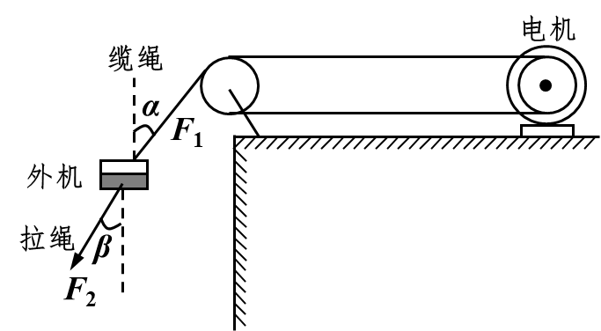例1．拆卸高楼旧空调外机时，常用电动机通过缆绳进行牵引，为避免其与竖直墙壁碰撞，地面上的工人(图中未画出)用一根拉绳拽着外机，如图所示。设缆绳拉力的大小为*F*1，方向与竖直方向成*α*角；拉绳拉力大小为*F*2，与竖直方向的夹角为*β*。工人拉拉绳使*β*保持不变，外机沿竖直方向缓慢下降过程中

A．*F*1不断增大 B．*F*2不断减小

C．*α*=*β* D．*F*1=*F*2

解析：缓慢下降过程中，方向不变。由动态平衡可得下图，故均在减小，选B答案。



＊ **物体处于平衡状态时，加速度为零，速度不一定为零，如高空中匀速飞行的飞机。当物体的瞬吋速度为零吋，物体不一定处于平衡状态.**

＊物体不受外力沿着光滑斜面下滑的加速度 ,沿着粗糙斜面下滑的加速度,物体沿着粗糙斜面恰好**匀速下滑时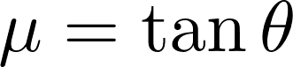，物体在只受摩擦力的水平地面上，若动摩擦因数为，则其加速度。**



＊内力模型：水平力推着相同的物体A、B加速前进，如图所示，则A、B间的作用力为



此结论与水平面是否粗糙无关，与AB放在水平面上还是斜面上无关，与斜面是否粗糙无关。

＊**合力为0速度最大：若物体所受外力为变力，物体做非匀变速直线运动，则速度最大时合力为0.**



＊、如图所示物理模型，刚好脱离时，AB弹力为0，此时速度相等，加速度相等。之前整体分析，之后隔离分析。



＊、如图（*a*）所示情况，当AB共速时弹簧被压缩至最短，一般情况下这是含弹簧模型的临界条件。但如图（b）所示情况为当两者速度大小均为0时弹簧被压缩至最短



＊牛顿第二定律的瞬时性, 注意力、加速度可突变，速度、位移不可突变

＊如图，P、Q一起加速下滑，则加速度为



**＊、超失重看加速速度：无论沿什么方向抛出的物体A、B,它们之间没有压力，都处于完全失重状态（不计空气阻力）。**

（1)当物体具有向上或斜向上的加速度时处于超重状态。

（2)当物体具有向下或斜向下的加速度时处于失重状态。

（3)当物体竖直向下的加速度等于重力加速度时处于完全失重状态。特别提示：做自由落体运动、平抛运动的物体及绕地球运行的卫星中的物体，都处于完全失重状态。

二、 运动学

2.1 直线运动

＊质点是只有质量而无大小和形状的点，质点占有位置但不占有空间！

＊平均速率一般不等于平均速度的大小，只有在单向（不返回）直线（不转弯）运动中二者 才相等。——这是由于位移和路程的区别所导致的。但瞬时速率与瞬时速度的大小相等。

＊匀变速直线运动中的一个重要结论：。此公式在很多题目中都可以使用。而且还可以在平抛或者类平抛运动中使用。

例2.(2011·安徽卷)一物体作匀加速直线运动，通过一段位移所用的时间为t1，紧接着通过下一段位移所用时间为t2。则物体运动的加速度为

A. B. C. D.

＊**加速度大速度不一定大，加速度为零，速度不一定为零。加速度増大，速度不一定増大，加速度减小，速度不一定减小。反之亦然。**

＊**加速度的方向总是与速度改变的方向一致，不论加速度是正是负，是増大还是减小，只要 加速度和速度同向物体就加速，反之。则减速。**

＊你知道什么是“**刹车陷阱**”吗？如何躲开？航母上飞机起飞题也很有意思哦！

＊求追赶匀减速运动物体的时间，一定要看看在相遇时间内匀减速运动物体是否已停止运动

＊质点若先受力F1作用一段时间后，后又在反方向的力F2作用相同时间后恰返回出发点， 则

＊在一根轻绳的上下两端各拴一个小球若人站在高处手拿上端的小球由静止释放，则两小球落地的时间差随开始下落高度的増大而减小.

＊**在竖直上抛运动中，物体上升经过某一位置的速度跟下落经过该位置的速度等大反向，物体上升经过某一高度所用时间跟下落经过该高度所用时间相等。即竖直上抛运动中，上、下经过同一位置，速度大小相等方向相反；上、下经过同一段距离时，时间相等。**

**＊水平传送带问题物体的运动情况如下图：**

|  |  |  |
| --- | --- | --- |
| 项目 | 图示 | 滑块可能的运动情况 |
| 情景1 |  | （1）可能一直加速  （2）可能先加速后匀速 |
| 情景2 |  | （1）时，可能一直减速，也可能先减速再匀速  （2）时，可能一直加速，也可能先加速再匀速 |
| 情景3 |  | （1）传送带较短时，滑块一直减速到左端  （2）传送带较长时，滑块还要被传送带传回右端.其中返回速度为 ，当 返回时速度为 |

＊划痕问题，分析上述各种情况下的划痕，**划痕主要是指相对位移**。

**例2,**如图所示，一个质量为*m*的物体轻轻的放上以速度*v*匀速运转的足够长的传送带，物体与带面的动摩擦因素为**,**重力加速度为**.**试分析，在达到共速之前的过程中：（1）摩擦力对物体做的功；摩擦力对传送带做的功 （2）摩擦 力对系统做的功；系统产生的热量**Q** （3）为了维持传送带匀速运转，电动机需要多做的功.



**2.2、平抛与圆周运动**

**1、（类）平抛运动**

＊无论是平抛运动还是斜抛运动还是类平抛运动，由于他们受到的都是恒力，所以都是匀变速运动，加速度都恒定，单位时间内速度的变化都相等。平抛运动在单位时间内速度变化为，方向竖直向下。



＊平抛（类平抛）运动中，时间决定因素：



推论：①平抛或类平抛飞出的质点末速度的反向延长线与*x*轴交点为水平位移的一半。

②平抛运动(类平抛)的物体，位移角为,速度角为 ，则 



＊抛体运动和角度有关的一般都需要对速度进行分解。然后再用

求解相关物理量。

＊斜抛运动一般在最高点都有水平分速度。

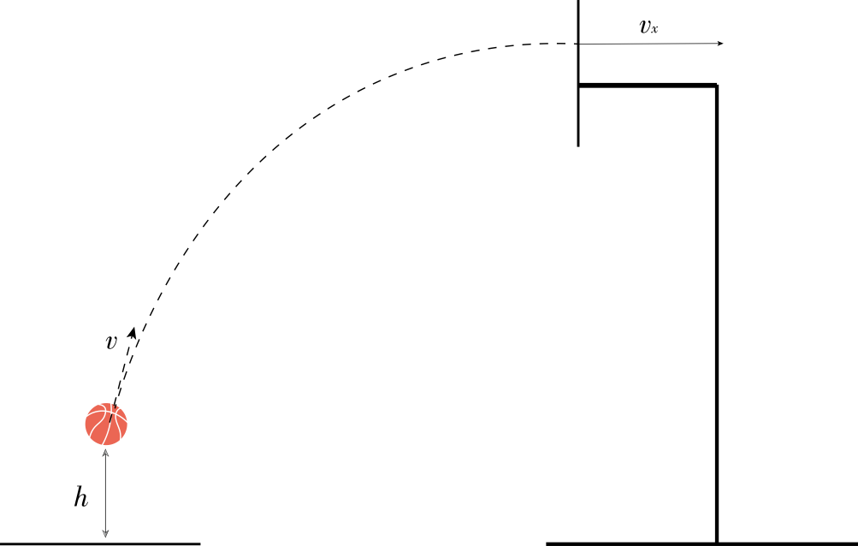

（1）实际上斜向上拋运动可以分解为水平方向的匀速直线运动和竖直方向的竖直上抛运动。在最高点时竖直分速度为0，水平分速度不为0。如例题2第一问所示；

（2）上升与下降过程对称，到最高点前运动可视为反向平抛运动，过最高点后运动可视为平抛运动；

（3）抛射角为时，水平射程最大

例3. 如图是科技小组制作的无动力飞行器滑跃式飞行轨道示意图，*AB*是水平轨道，*BC*是竖直放置的圆弧形轨道，两轨道在*B*处平滑连接。质量*m*=0.6k g的飞行器从*A*处以初速*v*0=8 m/s开始滑行，从*C*点跃出后飞行上升的最大高度*H*=0.5 m。已知*AB*长度5m，*BC*轨道半径*R*=2m,跃角∠*BOC*=60°，飞行器与水平轨道间动摩擦因数*μ*=0.15，重力加速度*g*=10m/s2，不计空气阻力。求：

（1）飞行器在圆弧形轨道上*B*点时对轨道的压力；

（2）飞行器在圆弧形轨道上滑行过程中克服摩擦阻力所做的功。



＊平抛物体落在斜面上的时间、速度方向：从何入手？有何特征？问题拓展……垂直射在斜面上时分解速度，一般情况下分解位移。



＊ 曲线运动可以分解成两个直线运动，两个直线运动的合运动不一定是曲线运动。

＊做圆周运动的物体一定需要向心力，注意向心力的来源，火车转弯和汽车、飞机转弯的区别比较（向心力的来源）.汽车转弯所需向心力来源于摩擦力。汽车转弯要注意的问题是当在倾角为，转动半径为*r*的斜坡上转弯时，达到临界速度并不会发生相对滑动，产生相对滑动的速度比这个临界速度大（为什么？）。

＊（1)轻绳模型（重力作用下）：物体能做完整圆周运动的条件是在最高点的最小速度为,在最低点的最小速度为  
 （2)拱形桥模型：在最高点有;在最高点，当时，物体将离开桥面做平抛运动。  
 (3)细杆和管形轨道模型：在最高点，速度大小可取任意值。在最高点，当时物体受到的弹力向下；当时物体受到的弹力向上；当时物体受到的弹力为零。



＊用长为*L*的绳拴一质点做圆锥摆运动时，其周期。

＊**合力总是指向轨迹弯曲的一侧——**带电粒子在电场、磁场中的运动画轨迹时尤其要注意。



**2.3 万有引力**

1、加速度g

＊在地球表面附近的重力加速度g(不考虑地球自转)：，得.

＊在地球上空距离地心*r*＝R＋h处的重力加速度为g′，，得，，所以

＊在地球上（除南北极）万有引力除了提供重力还需要提供向心力。



A.在南北极有：

B.在赤道上有：

(3)其他星球上的物体，可参考地球上的情况做相应分析。

2.天体质量

(1)“星表法”：已知天体表面的重力加速度g和天体半径R。

A.由得天体质量。

B.天体密度

(2)“环绕法”：测出卫星绕中心天体做匀速圆周运动的半径r和周期T。

①由得天体的质量.

②若已知天体的半径R，则天体的密度.

③若卫星绕天体表面运行时，可认为轨道半径 r 等于天体半径 R ，则天体密度*ρ*＝可见，只要测出卫星环绕天体表面运动的周期T，就可估算出中心天体的密度。

3、轨道参量

卫星近地飞行速度一般为7.9km/s。环绕速度随着卫星轨道高度的增加依次减小。

除周期T外，均随着轨道半径的增加依次减小。



4、卫星变轨

问题：加速度同点同*a*，相切点大圆大*v*

**

理解：如图所示，在p点，，在Q点，

**2.4 机械能、功能关系**

1、功能关系：



2、**关联速度**

绳和杆相连的物体，在运动过程中沿绳或杆的分速度大小相等。



由图（a）可知，当物体处于处，此时B的速度为0

（1）合速度一定是物体实际运动！注意：物体的实际速度才是合速度！

（2）采用正交分解，两个分速度一定要互相垂直！

（3）关联速度：沿绳、沿杆、沿垂直面速度相等，原因：绳子、杆不能伸长，垂直面不会凹陷。

3、.收尾速度

下列各模型中，速度最大时合力为零，速度为零时，加速度最大



4、摩擦做功

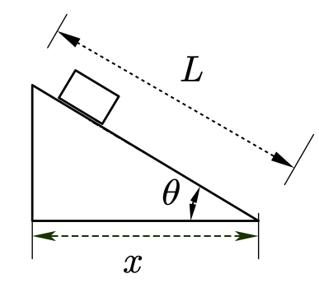＊沿粗糙斜面下滑的物体克服摩擦力做的功有时表示成（ *x*为与L对应的水平位移).若物体此后还在地面上滑动s，则摩擦力做的总功为.

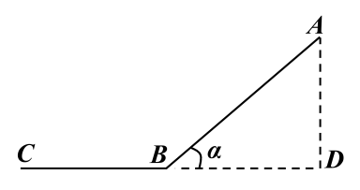例4．如图所示是某幼儿园滑梯设计示意图，倾斜滑道*AB*和水平滑道*BC*平滑衔接。滑梯高度限定为*h*，滑梯与儿童裤料之间动摩擦因数为*μ*，设倾斜滑道*AB*与水平面夹角为*α*。为保证儿童的安全，要求儿童能从*A*点由静止下滑并停在水平滑道*BC*上，则

A．应满足sin*α* <*μ*

B．应满足tan*α* <*μ*

C．滑梯的水平跨度

D．滑梯的水平跨度

解析：儿童从顶点滑下至停在C点过程中，摩擦力做功为.

对全过程应用动能定理。可知

因此，，要使儿童能停在C点，应满足

＊相对滑动的物体因摩擦产生的热量为,d为**相对滑动**的位移。滑动摩擦力做功与路径有关，**等于滑动摩擦力与路程的乘积（对单个物体而言）。**

例5：如图所示，质量为M=2kg的木板静止于光滑地面上。质量为m=1kg的小滑块以=2m/s的初速度滑上木板，木板上表面粗糙，=0.2。当滑块与木板共速时,因摩擦而产生的热量有多大？



**解析：对滑块受力分析，有**







对长木板受力分析







当时，滑块与木板不再产生相对滑动。

此时相对位移为：





＊静摩擦力可以做正功，也可以做负功，还可以不做功。在静摩擦力做功的过程中，**一对静摩擦力做功的代数和为零。**滑动摩擦力可以做正功，也可以做负功，还可以不做功。在滑动摩擦力做功的过程中，能量的分配有两个方面：一是相互摩擦的物体之间机械能的转移，二是系统机械能转化为内能，转化为内能的量等于滑动摩擦力与相对位移的乘积。

＊一**个典型问题和典型方程，**





＊把质量为m的物体由静止释放在以水平速度*v*匀速运动的传送带上，皮带对物作功 *,*产生的热量为，电动机对皮带作功.滑动时间内，皮带对地的位移为物的两倍。

＊站在甲船上拉乙船，人做的功等于,人做功的功率等于

附：验证机械能守恒定律的实验中，自由落体运动的重力势能的减少量略大于动能的増加量。

**三、动量**

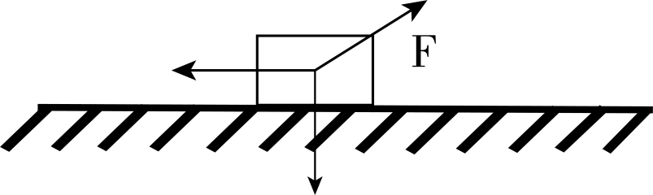＊只要有力作用在物体上，就有冲量存在。如下图所示，力F的冲量为****。重力的冲量为****

**＊**下图中的模型要特别注意！在最低点有，又由水平方向动量守恒有.



**四、 电场**

＊电场问题解题口诀：**电场线，看疏密，知场强，判断力。**

**速度场力夹轨迹，轨迹凹侧电场力。**

**场线方向电势低，场力方向势能低。**

＊在同一直线上三个点电荷保持平衡有结论：**两同夹异、两大夹小、近小远大**

**例6.** 如图所示，在一条直线上有两个相距0.4m的点电荷A、B，A带电+Q，B带电-9Q。现引入第三个点电荷C，恰好使三个点电荷均在电场力的作用下处于平衡状态，则点电荷C的带电性质及位置应为（ ）

A.正，B的右边0.4m处



B.正，B的左边0.2m处

C.负，A的左边0.2m处

D.负，A的右边0.2m处

**解：**根据**两同夹异**，点电荷C不可能在A和B的中间，只能在A的左边或B的右边，在选项A和选项C中选择；

根据**两大夹小**，点电荷不可能在B的右边，故只能在A的左边，只能选C。

再验证下正负性，满足**两同夹异！**

至于在A的左边多少距离处，无所谓，因为不知道点电荷C的带电量大小！但是根据“**两大夹小，近小远大**”可知，其带电量在（Q，9Q）之间，注意根据选项中的0.2m是可以具体算出其数值大小的。

＊分析物理问题时，可将研究对象进行分割或填补，从而使非理想模型转化为理想模型，使非对称体转化为对称体，达到简化结构的目的。而割补的对象可以是物理模型、物理过程、 物理量、物理图线等。例：大的带电金属板等效成点电荷、不规则导线的动生电动势的计算、有缺口的带电环中心场强的计算.

＊点电荷形成的电场中电势(正负取决于电性).电势能为

例.(2019•全国Ⅲ卷•T8)如图，电荷量分别为*q*和–*q*(*q*>0)的点电荷固定在正方体的两个顶点上，*a、b*是正方体的另外两个顶点。则



A. *a*点和*b*点的电势相等

B. *a*点和*b*点的电场强度大小相等

C. *a*点和*b*点的电场强度方向相同

D. 将负电荷从*a*点移到*b*点，电势能增加

＊等量的同种电荷的中点，场强为零，电势不为零：**等量异种电荷的中点，场强不为零，电势为零（由上一条可以推导出来）。**

＊**匀强电场中，任意两点连线中点的电势等于这两点的电势的平均值。在任意方向上电势差与距离成正比。**

＊沿着电场线的方向电势降低，电场力做正功电势能减少，无穷远处电势（能）为0.

＊电容器充电后和电源断开，仅改变板间的距离时，场强不变；若始终与电源相连，仅改变 正对面积时，场强不变。

＊带电小球在电场中运动时常用等效“重力”法。

＊同种电性的电荷经同一电场加速、再经同一电场偏转，打在同一点上。.

🗹带电粒子在电场中运动的轨迹问题一般需要画出两点的受力情况。如下图可知



1.判断A和B处的受力大小和加速度大小

电场力大小F=Eq、电场线密的地方电场强度大。

2.判断粒子带电情况。

受力方向要指向曲线轨迹凹侧且沿着或逆着电场线方向。

正电荷受力方向沿电场线方向，负电荷受力方向逆着电场线方向。

所以，受力方向如上图，因此，电荷带正电。

3.判断A和B处的电势大小。沿电场线方向电势降低。所以，A处电势比B处电势低。

4.从做功角度判断能量变化。如图受力分析可知，从A到B为做正功.由动能定理可知，做正功则动能增加。由能量守恒可知，动能增加，电势能减小。

5.从电势高低角度来判断能量变化对比电场与重力场：电势相当于高度，电势能相当于重力势能。从A到B，电势降低，所以，电势能减小，动能增加。注意：

“电势降低，电势能减小，动能增加”是对比“高度下降，重力势能减小，动能增加”产生的，仅在正电荷情况下成立；

负电荷相反：“电势降低，电势能增加，动能减小”。

对能量变化进行总结一下：

本质原因：

（0）沿着电场力方向运动，电场力做正功，动能增加，电势能减小！

分情况：

（1）正电荷沿着电场线方向，动能增加，电势能减小。

（2）负电荷沿着电场线方向，动能减小，电势能增加。

（3）注意：无论正负电荷，沿电场线方向电势降低。

在判断过程中，结合轨迹线，电荷性质和电场方向知其一，就能推出另一个！比如，已经轨迹线和电场方向，就能判断电荷正负！

五、磁场

1、点顺叉逆

点顺：正电荷在点磁场(方向垂直纸面向外)运动方向一定为顺时针； 叉逆：正电荷在叉磁场(方向垂直纸面向里)运动方向一定为逆时针。

负电荷相反

2、有界磁场

带电粒子在”单边界磁场”中运动

入射速度与磁场边界的夹有等于出射速度与磁场边界的夹角简称''入射角=出射角"



①带电粒子在"圆形磁场"中运动

若粒子沿磁场圆的半径指向圆心方向射入，则一定会沿半径背离圆心方向射出。简称''沿径向射入必沿径向射出”

点电荷在圆形磁场中做匀速圆周运动，**圆轨道的弦越长，圆心角越大，运动时间就越长。**当圆形区域的直径为圆轨道的弦长时，点电荷的运动时间最长。

**在有匀场磁场的复合场中，若带电粒子作直线运动，那一定是匀速直线运动。**

②带电粒子在"双边界磁场“中运动

若涉及最大、最小、刚好、恰好等临界问题，则轨迹与磁场边界''相切”

③圆形磁场的两个特殊规律：“磁聚焦”和“磁发散''现象

当磁场圆半径与轨迹圆半径相等时，存在两条特殊规律：

ⅰ.从磁场边界上以相同速度平行入射的相同粒子，又会聚焦于磁场边界上的同一点。

ⅱ.反之，从磁场边界上某点向四周发射速率相同的粒子，其出射方向都平行于入射点的切线方向.

3、知三定心

适用情境：带电粒子在匀强磁场中做匀速圆周运动。

五个条件：入射点/入射方向/出射点/出射方向/轨迹半径

只要知道其中三个条件，就一定可以确定圆心的位置。

4、左力右电

''左力”：因电生力，用左手；右电"：因动生电，用右手。

这是按“因果关系来记忆的口诀，先判断因果关系再用口诀判断左右手。常见误区是“左手判断力的方向，右手判断电流方向，这是不一定的。比如：

已知通电导线在磁场中受到安培力的方向，判断电流的方向。

巳知导体棒切割磁感线产生感应电流的方向，判断运动方向。

5、 直线电流

同向电流相互吸引，异向电流相互排斤。

6、 洛伦兹力

＊大多数情况下洛仑兹力不做功。

＊**从直线边界射入的粒子，从同一边界射出时，速度与边界的夹角相等；在圆形磁场中，沿径向射入的粒子， 必沿径向射出。**

＊如图,垂直进入偏转电场的带电粒子，出电场后垂直进入匀强磁场，在匀强磁场的直边界上，射入点与射出点之间的间隔与初速有关，与偏转电压无关。



＊**速度选择器**的粒子运动方向的单向性；回旋加速器中的最大动能在B一定时由R决定，加速时间t还与旋转次数有关；

＊电解液导电时双向电流要叠加。

＊在闭合电路里，某一支路的电阻増大（或减小），一定会导致总电阻的増大（或减小）, 总电流的减小（或増大），路端电压的増大（或减小）。

六、电磁感应

1、楞次定律

推论：相见时难别亦难，面积变化来相伴.即在各种电磁感应现象中，电磁感应的效果总是阻碍引起电磁感应的原因，若是由相对运动引起的，则阻碍相对运动；若是由电流变化引起的，则阻碍电流变化的趋势。楞次定律是能量守恒定律在电磁感应中的体现。具体表现：

①增反减同

"增反减同"是应用楞次定律解题时的，一种简明的、具体的依据。

“增反"：磁通量增加，感应电流的磁场与原磁场反向。

“减同"：磁通量减小，感应电流的磁场与原磁场同向。

②来拒去留

阻碍相对运动、阻碍磁通童变化（电磁阻尼/电磁驱动）

“来拒"：磁铁靠近线圈，他们之间是排斥作用；

"去留"：磁铁远离线圈，他们之间是吸引作用。两个导体棒放在同一导轨上,

若两个棒所处空间磁场方向一致，则可以用来拒去留；若两个棒所处空间磁场方向相反，就不能用来拒去留。

③增缩减扩

适用条件：线圈内是单向磁炀

增缩：磁场磁通童增大时，线图面积有收缩趋势，安培力向里；减

扩：磁场磁通黄减小时，线圈面积有扩张趋势，安培力向外。

若线围内有两个方向的碰场，也就是说里面是由通电螺线管或环形电流产生的磁场，就不能使用“增缩减扩"，而应使用"增扩戒缩"。

增扩：成场磁通量增大时，线圈面积有扩张趋势，减缩：磁场磁通量减小时，线圈面积有收缩趋势。总之，本质是阻碍磁通量的变化。

楞次定律应用时要注意，只要闭合回路的磁通量增加，闭合回路一定会产生相对应的反应。这种反应与磁通量的方向无关。如图



＊矩形金属线框从一定高度落入有水平边界的匀强磁场，可以先作**加速度逐渐减少的加速运动，再作匀速运动（很多地方都可以观察到这种运动，如雨滴的下落，重物下落接触弹簧后的运动）**；可以先作加速度逐渐减少的减速运动，再作匀速运动；可以一直作匀速运动；不可以作匀减速运动。

2、E的大小

＊长为L的导体棒，在磁感应强度为E的磁场中以其中一端为圆心转动切割磁感线时，产生的感应电动势为。但类似于下面左图的这种环形磁场则需要注意。

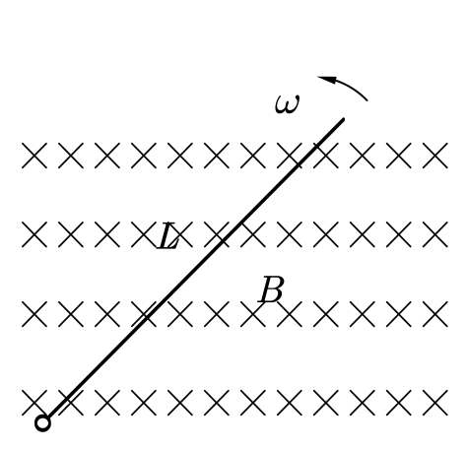



＊**电磁感应现象中克服安培力做的功等于产生的电能。若是下图中的情况，则电能全部转化为电阻的热能。一般而言，凡是电磁感应现象中求热量的地方都要用到。**



**＊电磁感应现象中的动量问题：**



＊当只有动生电动势时，切割磁感线的部分相当于电源，电源的内部电流由负极流向正极， 作出等效电路图。

＊如图所示，含电容C的金属导轨L,垂直放在磁感应强度为B的磁场中，质量为m的金属棒跨在导轨上，在恒力F的作用下，做匀加速运动，电流*i=*Cb*la*,且加速度。



＊如下图所示，（a）做匀速运动，因为没有闭合回路，不产生感应电流，导体棒不受安培力。（b）做加速度减小的加速运动，最后匀速下落。（c）最特殊，由于有电容器的存在，（c）最后做的是匀加速运动。



＊**在电磁感应问题中经常求感应电量，.**

**＊电磁感应中电量和热量的求解∶**

**①电量的求法∶（1）（恒定电流、或者用图面积）**

**（2）（回路总电阻不变）**

**注意∶（1）对于串并联电路，要注意电量的分配（串联Ⅰ相等、并联I-R成反比）;**

**（2）计算题中，要推导公式后再用、一般不要直接用结论;**

**②热量的求法∶**

**（1）公式法∶  适用条件∶ 恒定电流;**

**（2）功能关系∶ （动生+感生）做功;适用条件∶任意情形;**

**（3）能量守恒∶;注意分清能量种类和个数、以及选择的研究对象;**

**注意∶ 只有在恒定磁场中，克服安培力做功才等于电路的总焦耳热;如果磁场本身也变化，变化的磁场也会带来能量、也会影响总焦耳热。**

＊自感现象：通电自感线圈吸收能量，断电自感线圈放出能量。

＊当外电阻R等于内电阻r即R=r时，电源的输出功率最大，且



＊下列四种情况滑动变阻器采用分压式：

A.电压从0调起。

B.多测几组电压、电流值

C.滑动变阻器的全阻值远小于被测电阻值。

D.滑动变阻器做限流式连接时，电压表、电流表的量程不符合要求。

**＊串反并同**

**适用题型：闭合电路的动态分析**

**适用条件：(1)电源内阻不可忽略(2)滑动变阻器是限流式接法**

**含义：**

**串反：若电压表、电流表' 灯泡与滑动变阻器串联，则他们的变化趋势与滑动变阻器的变化趋势相反。**

**并同：若电压表、电流表、灯泡与滑动变阻器并联，则他们的变化趋势与滑动变阻器的变化趋势相同。**

拓展应用：(电键的通断)电键断开等效于这一部分的电阻变成无穷大,电键闭合等等于这一部 分的电阻变成无穷小。

＊游标卡尺、螺旋测微器都是为了使读数更精确，所以在读数时应做到心中有数，看它的读数大致处于哪个位置，不能盲目读数。游标卡尺时不要以游标的左边缘为基准读取主尺上的示数；而螺旋测微器读数时要注意：固定刻度上的半臺米线是否露出。游标卡尺读数时不需向后估读一位，而螺旋测微器读数时要准确到*0.01mm,*估读到0.001mm.

＊静电计与伏特表在测电压上的差异：静电计无电流流过;伏特表有弱电流流过表头。

＊万用电表无论是测电流、电压、电阻还是判断二极管的极性，电流总是从“ + ”极孔进， “一”极孔出（红进黑出）

＊万用电表使用时要注意断电测量、换挡的依据、重新进行欧姆调零

七、 交变电流

＊交流电产生过程中的两个特殊位置一定要注意：中性面和垂直中性面位置。

＊如下图所示，在该模型中有，但！算输入功率时应该用原线圈两端的电压乘以原线圈中的电流，而不是用输入电压来乘。



八、 近代物理

**＊.光电效应**（1)对光电效应的四点提醒  
 ①能否发生光电效应，不取决于光的强度，而是取决于光的频率。  
 ②光电效应中的光不是特指可见光，也包括不可见光。  
 ③逸出功的大小由金属本身决定，与入射光无关。  
 ④光电子不是光子，而是电子。

1、每一种金属产生光电效应是都存在一个 截止频率，入射光的频率低于截止频率将不能发生光电效应。

2、光电效应中产生的光电子的最大初动能 与光的频率有关，而与光强无关。

3、光电效应的瞬时性，只要入射光的频率高 于金属的截止频率，光的亮度无论强弱，光子的 产生都几乎是瞬时的，响应时间不超过.

4、入射光的强度只影响光电流的强弱，即只影响在单位时间内由单位面积逸出的光电子数目。入射光越强,一定时间内发射的电子数目越多。  
（2)定量分析时应抓住三个关系式  
 ①爱因斯坦光电效应方程：

②最大初动能与遏止电压的关系：

③逸出功与极限频率的关系：

**（2）核反应知识点：**

1．阴极射线是电子流（），射线是高速核，射线是光子。

2．电子是原子的组成部分，是比原子更基本的物质单元。

3．汤姆孙发现电子揭示原子具有复杂的结构

4．卢瑟福α粒子散射实验是用α粒子轰击金箔

5．卢瑟福α粒子散射实验，绝大多数α粒子穿过金箔后，基本上仍沿原来的方向前进，但有少数α粒子发生了大角度偏转，偏转的角度甚至大于90°，也就是说它们几乎被“撞了回来”。

6．α粒子散射实验中，造成α粒子偏转的主要原因是核内正电体对α粒子的库仑斥力作用。

7．卢瑟福通过α粒子散射实验提出了著名的原子核式结构模型。

8．卢瑟福核式结构理论：原子中带正电部分的体积很小，但几乎占有全部的质量，它叫原子核。电子在原子核外运动。

9．原子核占有原子全部的正电荷和几乎全部的质量，后来又发现原子核是由质子和中子组成的

10．原子核的电荷数就是核中的质子数，也等于核外的电子数，还是原子的序数。

11．实验确定原子核半径的数量级为10-15m，原子半径的数量级是10-10m。

12．原子内部是十分空旷的

13．电子绕核旋转所需向心力就是核对它的库仑引力。

14．用光栅或棱镜可以把各种颜色的光按波长展开，获得光的波长（频率）和强度分布的记录，即光谱。

21．利用原子的特征谱线可以鉴别物质和确定物质的组成，还可以探索原子的结构。

22．玻尔原子模型认为，电子的轨道是量子化的，电子在这些轨道上绕核转动是稳定的，不产生电磁辐射

23．玻尔的原子模型认为，原子的能量是量子化的

24．当电子从能量较高的定态轨道跃迁到能量较低的定态轨道时，会放出或辐射一定能量的光子，这个光子的能量由前后两个能级的能量差决定

25．当电子从能量较低的定态轨道跃迁到能量较高的定态轨道时，会吸收一定能量的光子，这个光子的能量由前后两个能级的能量差决定

26．通常情况下，原子处于基态，基态是最稳定的。处于激发态的原子是不稳定的，会自发地向能级较低的能级跃迁，放出光子，最终回到基态

27．原子从高能级向低能级跃迁时放出的光子的能量等于前后两个能级之差。由于原子的能级是分立的，所以放出的光子的能量也是分立的。因此原子的发射光谱只有一些分立的亮线。由于不同的原子具有不同的结构，能级各不相同，因此辐射（或吸收）的光子频率也不相同。这就是不同元素的原子具有不同的特征谱线的原因。

九、 热学

1、分子运动

（1）分子永不停息做无规则热运动的实验事实：扩散现象和布郎运动。

（2）布朗运动

布朗运动是悬浮在液体（或气体）中的固体微粒的无规则运动。布朗运动不是

分子本身的运动，但它间接地反映了液体（气体）分子的无规则运动。

（3）实验中画出的布朗运动路线的折线，不是微粒运动的真实轨迹。  
（4）布朗运动产生的原因

大量液体分子（或气体）永不停息地做无规则运动时，对悬浮在其中的微粒撞击作用的不平衡性是产生布朗运动的原因。简言之：液体（或气体）分子永不停息的无规则运动是产生布朗运动的原因。

（5）影响布朗运动激烈程度的因素

固体微粒越小，温度越高，固体微粒周围的液体分子运动越不规则，对微粒碰

撞的不平衡性越强，布朗运动越激烈。

（6）能在液体（或气体）中做布朗运动的微粒都是很小的，一般数量级在，这种微粒肉眼是看不到的，必须借助于显微镜。

3.分子间存在着相互作用力

（1）分子间的引力和斥力同时存在，实际表现出来的分子力是分子引力和斥力的合力。

分子间的引力和斥力只与分子间距离(相对位置)有关，与分子的运动状态无关。

（2）分子间的引力和斥力都随分子间的距离r的增大而减小，随分子间的距离r的减小而增大，但斥力的变化比引力的变化快。

（3）分子力F和距离r的关系如下图



4.物体的内能

（1）做热运动的分子具有的动能叫分子动能。温度是物体分子热运动的平均动能的标志。

（2）由分子间相对位置决定的势能叫分子势能。分子力做正功时分子势能减小；分子力作负功时分子势能增大。当r=r0即分子处于平衡位置时分子势能最小。不论*r*从增大还是减小，分子势能都将增大。如果以分子间距离为无穷远时分子势能为零，则分子势能随分子间距离而变的图象如上图。

（3）物体中所有分子做热运动的动能和分子势能的总和叫做物体的内能。物体的内能跟物体的温度和体积及物质的量都有关系，定质量的理想气体的内能只跟温度有关。

（4）内能与机械能：运动形式不同，内能对应分子的热运动，机械能对于物体的机械运动。物体的内能和机械能在一定条件下可以相互转化。

**二、固体**

1.晶体和非晶体

（1）在外形上，晶体具有确定的几何形状，而非晶体则没有。

（2）在物理性质上，晶体具有各向异性，而非晶体则是各向同性的。

（3）晶体具有确定的熔点，而非晶体没有确定的熔点。

（4）晶体和非晶体并不是绝对的，它们在一定条件下可以相互转化。例如把晶体硫加热熔化（温度不超过300）后再倒进冷水中，会变成柔软的非晶体硫，再过一段时间又会转化为晶体硫。

2.多晶体和单晶体

单个的晶体颗粒是单晶体，由单晶体杂乱无章地组合在一起是多晶体。多晶体具有各向同性。

3.晶体的各向异性及其微观解释

在物理性质上，晶体具有各向异性，而非晶体则是各向同性的。通常所说的物理性质包括弹性、硬度、导热性能、导电性能、光的折射性能等。晶体的各向异性是指晶体在不同方向上物理性质不同，也就是沿不同方向去测试晶体的物理性能时测量结果不同。需要注意的是，晶体具有各向异性，并不是说每一种晶体都能在各物理性质上都表现出各向异性。晶体内部结构的有规则性，在不同方向上物质微粒的排列情况不同导致晶体具有各向异性。

4.晶体与非晶体、单晶体与单晶体的比较

**三、液体**

1.液体的微观结构及物理特性

（1）从宏观看

因为液体介于气体和固体之间，所以液体既像固体具有一定的体积，不易压缩，又像气体没有形状，具有流动性。

（2）从微观看有如下特点

①液体分子密集在一起，具有体积不易压缩；

②分子间距接近固体分子，相互作用力很大；

③液体分子在很小的区域内有规则排列，此区域是暂时形成的，边界和大小随时改变，并且杂乱无章排列，因而液体表现出各向同性；

④液体分子的热运动虽然与固体分子类似，但无长期固定的平衡位置，可在液体中移动，因而显示出流动性，且扩散比固体快。

2.液体的表面张力

如果在液体表面任意画一条线，线两侧的液体之间的作用力是引力，它的作用是使液体面绷紧，所以叫液体的表面张力。

特别提醒：

（1）表面张力使液体自动收缩，由于有表面张力的作用，液体表面有收缩到最小的趋势，表面张力的方向跟液面相切。

（2）表面张力的形成原因是表面层（液体跟空气接触的一个薄层）中分子间距离大，分子间的相互作用表现为引力。

（3）表面张力的大小除了跟边界线长度有关外，还跟液体的种类、温度有关。

**四、液晶**

1.液晶的物理性质

液晶具有液体的流动性，又具有晶体的光学各向异性。

2.液晶分子的排列特点

液晶分子的位置无序使它像液体，但排列是有序使它像晶体。

3.液晶的光学性质对外界条件的变化反应敏捷

液晶分子的排列是不稳定的，外界条件和微小变动都会引起液晶分子排列的变化，因而改变液晶的某些性质，例如温度、压力、摩擦、电磁作用、容器表面的差异等，都可以改变液晶的光学性质。如计算器的显示屏，外加电压液晶由透明状态变为混浊状态。

**五、气体**

1.气体的状态参量

（1）温度：温度在宏观上表示物体的冷热程度；在微观上是分子平均动能的标志。

热力学温度是国际单位制中的基本量之一，符号T，单位K（开尔文）；摄氏温度是导出单位，符号t，单位℃（摄氏度）。关系是t=T-T0，其中T0=273.15K

两种温度间的关系可以表示为：T = t+273.15K和ΔT =Δt，要注意两种单位制下每一度的间隔是相同的。0K是低温的极限，它表示所有分子都停止了热运动。可以无限接近，但永远不能达到。

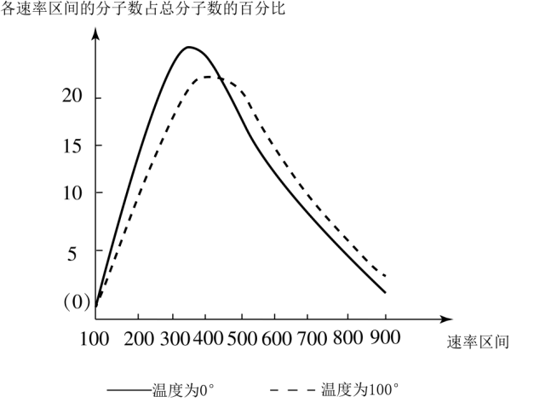

图像表示：拥有不同速率的气体分子在总分子数中所占的百分比。图像下面积可表示为分子总数。

特点：同一温度下，分子总呈“中间多两头少”的分布特点，即速率处中等的分子所占比例最大，速率特大特小的分子所占比例均比较小；温度越高，速率大的分子增多；曲线极大值处所对应的速率值向速率增大的方向移动，曲线将拉宽，高度降低，变得平坦。

（2）体积:气体总是充满它所在的容器，所以气体的体积总是等于盛装气体的容器的容积。

（3）压强:气体的压强是由于大量气体分子频繁碰撞器壁而产生的。

（4）气体压强的微观意义：大量做无规则热运动的气体分子对器壁频繁、持续地碰撞产生了气体的压强。单个分子碰撞器壁的冲力是短暂的，但是大量分子频繁地碰撞器壁，就对器壁产生持续、均匀的压力。所以从分子动理论的观点来看，气体的压强就是大量气体分子作用在器壁单位面积上的平均作用力。

（5）决定气体压强大小的因素：

①微观因素：气体压强由气体分子的密集程度和平均动能决定：

A.气体分子的密集程度（即单位体积内气体分子的数目）越大，在单位时间内，与单位面积器壁碰撞的分子数就越多；

B.气体的温度升高，气体分子的平均动能变大，每个气体分子与器壁的碰撞（可视为弹性碰撞）给器壁的冲力就大；从另一方面讲，气体分子的平均速率大，在单位时间里撞击器壁的次数就多，累计冲力就大。

②宏观因素：气体的体积增大，分子的密集程度变小。在此情况下，如温度不变，气体压强减小；如温度降低，气体压强进一步减小；如温度升高，则气体压强可能不变，可能变化，由气体的体积变化和温度变化两个因素哪一个起主导地位来定。

九、图像

1、各类运动图像



2、各类图像的斜率和面积表示的含义

